OSNOVNA ŠKOLA IVANA PERKOVCA

Š k o l s k a k u h i n j a

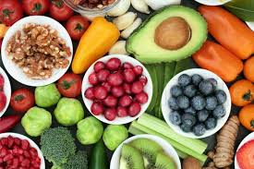

12.12.2022. – 16.12.2022.

PONEDJELJAK:
Krafna s marmeladom od marelice, čaj s medom i limunom

UTORAK:

Hot- dog, sok od bazge i limuna

SRIJEDA:
Mliječna kifla, b-aktiv

ČETVRTAK:
Ričet s kobasicama, kukuruzni kruh

PETAK:
Čokoladne pahuljice, mlijeko, banana

D o b a r t e k !

